**Спортивний туризм. Організація і методика спортивно-туристичної роботи**

**13. ДОЛІКАРСЬКА ДОПОМОГА**

***13.3. Перша медична допомога***

***13.3.1. Порядок та способи надання першої медичної допомоги***

Насамперед, приступаючи до надання першої медичної допомоги, необхідно адекватно встановити характер ушкодження і з'ясувати причину та обставини, за яких стався нещасний випадок. При цьому оцінюється загальний стан потерпілого та тяжкість тілесних ушкоджень і визначаються можливі засоби допомоги, виходячи з умов перебування групи та комплектації похідної аптечки.  
  
Невідкладна допомога надається безпосередньо на місці нещасного випадку і в такому порядку:  
  
- якщо потерпілий знепритомнів, але дихає, і зберігається серцебиття, то в першу чергу необхідно розстебнути одяг, ремінь та звільнити туриста від обв'язки або страхувального пояса;  
- покласти потерпілого на бік, підклавши під шию валик, скручений з одягу, що стимулюватиме дихання;  
- очистити ротову порожнину від слини, крові чи блювотних мас;  
  
- розбити ампулу з нашатирним спиртом, вилити його на ватний тампон і піднести його до носа потерпілого;  
- визначити, чи дихає потерпілий, спостерігаючи за рухами грудної клітки або за допомогою дзеркальця (якщо потерпілий дихає - воно запотіває);  
- за відсутності дихання необхідно негайно приступити до реанімації.  
  
Основні прийоми реанімації - це штучне дихання "рот у рот" (рис. 13.6), та "рот у ніс" і закритий (непрямий) масаж серця (рис. 13.5). Застосовують ці прийоми для виведення потерпілого з критичного стану внаслідок травми: шоку, непритомності, зупинки серця та відсутності дихання.

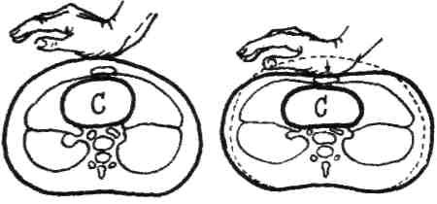  
Рис. 13.5. Непрямий масаж серця  
  
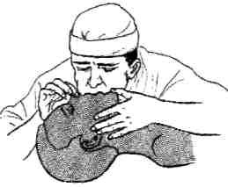  
Рис. 13.6. Штучне дихання "рот у рот"

Основні ознаки раптової зупинки серцевої діяльності:  
  
- блідість або синюшність;  
- пульс на променевій та сонній артерії не прослуховується;  
- не прослуховується серцебиття вухом, прикладеним до грудини в ділянці серця.  
  
Проводити закритий масаж серця слід у такій послідовності:  
- покласти потерпілого на спину і стати ліворуч від нього;  
- покласти одну долоню внизу грудної клітки, а поверх неї другу долоню;  
- енергійним рухом рук, не згинаючи їх у ліктях, натискаємо на грудину; після натискання реаніматор має підняти руки від грудини, що дає можливість грудині розпрямитись, а порожнинам серця наповнитися кров'ю;  
- натиснення виконувати щосекундно (60 натиснень на 1 хвилину).  
  
Реанімаційні маніпуляції краще проводити удвох: один робить масаж серця, а другий - штучне дихання. У такому разі вдихання повітря в рот або ніс потерпілого робиться через кожні чотири натиснення на грудину.  
  
За наявності кровотечі не можна гаяти ані секунди - необхідно зупинити кров та накласти пов'язку на рану; зробити знеболювальний укол; у разі виявлення перелому - здійснити фіксацію травмованої частини тіла, використовуючи підручні засоби - альпенштоки, трекінгові палиці, льодоруби, гілки дерев тощо; відповідно до характеру ушкодження, надати тілу потерпілого зручного положення в захищеному від сонця чи вітру місці.  
  
Враховуючи віддаленість місця, де стався нещасний випадок, від найближчого населеного пункту, приймається рішення про подальші дії групи щодо транспортування потерпілого. У разі тяжкого травмування групу необхідно розділити: двох-трьох учасників направляють найбезпечнішим шляхом до населеного пункту, а решта групи транспортує потерпілого до місця очікування допомоги (у напрямку дороги до населеного пункту, мисливського будинку, галявини для прийому вертольота). Виправа кількох учасників за допомогою теж пов'язана з певним ризиком. Але в горах єдиний ризик має сенс - і це ризик, пов'язаний з рятуванням життя людини.  
  
Якщо на маршруті виникла аварійна ситуація, яка потребує сторонньої допомоги та залучення рятівної служби, група повинна про це сповістити звуковим або оптичним сигналом біди (небезпеки). Це постріл з рушниці, свисток, крик, миготіння ліхтариком, викладення сигнальних знаків на галявинах, які можна побачити з літака або вертольота. Звукові та світлові сигнали здійснюють шість разів за хвилину із хвилинною перервою між серіями. (Сигнал, пущений з допомогою червоної ракети, повторювати не треба.) Рятівники відповідають трьома сигналами за хвилину теж з хвилинною паузою між серіями.